TRƯỜNG ĐẠI HỌC AN GIANG
KHOA CÔNG NGHỆ THÔNG TIN



BÁO CÁO ĐỒ ÁN

Chuyên đề Python (COS525)

XÂY DỰNG ỨNG DỤNG QUẢN LÝ
QUÁN CAFE VỚI PYTHON, TKINTER VÀ MYSQL

Giảng viên hướng dẫn: Ths. Nguyễn Ngọc Minh

Sinh viên thực hiện:
DPM245431- Trần Quốc Huy-DH2PM_Nhóm4_Tổ1
DPM245406 - Trần Ngọc Linh Đan - DH2PM_Nhóm4_Tổ1

AN GIANG, 11-2025
XÂY DỰNG ỨNG DỤNG QUẢN LÝ QUÁN CAFE VỚI PYTHON, TKINKER VÀ MYSQL
I. Đặt vấn đề 3
1.1. Tính cần thiết của đề tài 3
1.2. Mục tiêu nghiên cứu 3
II. Tổng quan và cơ sở lý thuyết 3
2.1. Đặt vấn đề 3
2.2. Lịch sử giải quyết vấn đề 4
2.3. Phạm vi nghiên cứu 4
2.4. Phương pháp nghiên cứu 4
2.5. Cơ sở lý thuyết sử dụng Đề tài dựa trên các kiến thức 4
IV. Thiết kế giao diện và quản lý 5
V. Các bước xây dựng ứng dụng 5
1. Chuẩn bị môi trường và cài đặt 5
2. Thiết kế cơ sở dữ liệu 6
3. Xây dựng giao diện người dùng bằng Tkinter 7
4. Viết phần xử lý kết nối và thao tác dữ liệu 7
5. Liên kết chức năng giao diện với xử lý database 7
VI. Hướng dẫn cài đặt & code ứng dụng 8
1. Cài đặt môi trường 8
2. Chuẩn bị CSDL MySQL 8
3. Viết code ứng dụng với Tkinter + MySQL 10

I. Đặt vấn đề

1.1. Tính cần thiết của đề tài
Trong bối cảnh kinh doanh quán cafe ngày càng phổ biến, đặc biệt là các mô hình quán nhỏ tại địa phương, việc quản lý hoạt động thường vẫn được thực hiện thủ công bằng sổ sách hoặc tính toán tay. Cách làm này tuy đơn giản nhưng dễ dẫn đến sai sót trong quá trình tính tiền, nhầm lẫn giá món, khó tổng hợp doanh thu cuối ngày và không có hệ thống lưu trữ dữ liệu rõ ràng. Nhiều phần mềm quản lý quán đã xuất hiện trên thị trường nhưng đa phần là sản phẩm thương mại với chi phí bản quyền cao hoặc có giao diện và chức năng tương đối phức tạp, không thật sự phù hợp với mục tiêu học tập, nghiên cứu và thực hành của sinh viên khi làm đồ án môn học.
Đề tài xây dựng ứng dụng quản lý quán cafe bằng Python, Tkinter và MySQL vì vậy mang tính cần thiết cao, vừa giải quyết được một phần bài toán thực tế trong mô hình quán nhỏ, vừa đáp ứng được yêu cầu học thuật trong môi trường đào tạo. Ứng dụng giúp sinh viên vận dụng trực tiếp kiến thức lập trình Python vào một bài toán có ý nghĩa thực tiễn, làm quen với cách xây dựng giao diện người dùng, đồng thời triển khai cơ sở dữ liệu bằng MySQL để lưu trữ thông tin an toàn và có cấu trúc. Đây cũng là tiền đề quan trọng để từ một ứng dụng đơn giản ban đầu có thể phát triển lên thành hệ thống hoàn chỉnh hơn trong tương lai. Đặc biệt, đề tài còn giúp người học tiếp cận tư duy phân tích nghiệp vụ phần mềm, kết hợp xử lý sự kiện giao diện và tương tác cơ sở dữ liệu – những kỹ năng nền tảng khi phát triển các hệ thống quản lý chuyên nghiệp.

1.2. Mục tiêu nghiên cứu
Mục tiêu cốt lõi của đề tài là xây dựng một ứng dụng hỗ trợ quản lý quán cafe nhỏ gọn, dễ sử dụng nhưng vẫn đảm bảo vận hành đúng với nghiệp vụ bán hàng cơ bản. Ứng dụng hướng đến việc thiết kế một giao diện Tkinter thân thiện, trực quan, để nhân viên quán hoặc sinh viên có thể thao tác nhanh mà không cần nhiều kinh nghiệm công nghệ. Hệ thống sẽ tập trung vào quản lý thực đơn đồ uống với các chức năng thiết yếu như thêm món mới, chỉnh sửa giá, xóa món ngừng bán và tìm kiếm theo tên hoặc loại đồ uống, giúp thực đơn được cập nhật dễ dàng và chính xác.
Bên cạnh đó, ứng dụng cũng phải có khả năng tạo và xử lý hóa đơn bán hàng, cho phép chọn món, nhập số lượng và tự động tính tổng tiền trước khi hoàn tất thanh toán. Một yêu cầu quan trọng khác là mọi dữ liệu từ danh sách đồ uống đến thông tin hóa đơn phải được lưu vào MySQL Database nhằm đảm bảo không bị mất khi đóng phần mềm và thuận tiện cho việc truy xuất, thống kê sau này. Cuối cùng, hệ thống cần hoạt động ổn định, phản hồi nhanh trong các thao tác và được viết theo cấu trúc dễ nâng cấp, để có thể mở rộng thêm các tính năng như thống kê doanh thu, quản lý bàn hay in hóa đơn nếu phát triển tiếp.
Nhìn chung, đề tài không chỉ dừng lại ở việc xây dựng phần mềm CRUD đơn thuần mà còn hướng đến việc mô phỏng một công cụ hỗ trợ bán hàng và quản lý phù hợp với thực tế của quán cafe nhỏ, giúp tối ưu quy trình tính tiền, lưu trữ thông tin và nâng cao trải nghiệm thao tác cho người sử dụng.

II. Tổng quan và cơ sở lý thuyết

2.1. Đặt vấn đề
Bài toán trọng tâm của đề tài là xây dựng một phần mềm quản lý chuyên biệt, phù hợp với mô hình quán cafe nhỏ, nơi các hoạt động thường được thực hiện đồng thời và yêu cầu thao tác nhanh, chính xác. Ứng dụng cần giải quyết hai nhu cầu rõ ràng trong thực tế vận hành quán: một là hỗ trợ quản lý thực đơn đồ uống – dữ liệu thay đổi liên tục về tên món, loại thức uống và giá bán; hai là tối ưu quy trình tính tiền cho nhân viên bán hàng, đặc biệt là thu ngân trong giờ cao điểm, khi tốc độ phục vụ trở thành yếu tố ảnh hưởng trực tiếp đến trải nghiệm khách hàng. Ngoài ra, phần mềm cũng phải đảm bảo khả năng lưu trữ dữ liệu lâu dài và có cấu trúc, giúp chủ quán hoặc người dùng có thể truy xuất lại hoá đơn và doanh thu khi cần theo dõi hiệu quả kinh doanh. Vì đề tài hướng đến quán nhỏ, nên hệ thống cần được thiết kế trực quan, dễ hiểu, thao tác ít bước, không yêu cầu đào tạo dài, để ngay cả nhân viên mới hoặc sinh viên khi sử dụng cũng có thể tiếp cận nhanh mà không gặp rào cản kỹ thuật.

2.2. Lịch sử giải quyết vấn đề
Trên thị trường đã tồn tại nhiều phần mềm hỗ trợ quản lý bán hàng và quán cafe, nhưng hầu hết là sản phẩm thương mại hướng đến nhóm khách hàng kinh doanh chuyên nghiệp với quy mô lớn hoặc mô hình chuỗi. Những sản phẩm này thường đi kèm chi phí bản quyền tương đối cao, vượt quá khả năng đầu tư của quán café nhỏ và không phù hợp với mục tiêu nghiên cứu học thuật của sinh viên. Bên cạnh đó, các phần mềm sẵn có cũng ít cung cấp tài liệu phân tích nội bộ hoặc hướng dẫn cụ thể cho người mới bắt đầu học lập trình Python, dẫn đến việc khó quan sát, khó thực hành và không thể can thiệp chỉnh sửa theo yêu cầu đồ án. Đối với môi trường học tập, hầu như chưa có mẫu ứng dụng đơn giản – dễ hiểu – đầy đủ tính năng cốt lõi của một quán cafe được xây dựng bằng Python kết hợp Tkinter và MySQL trong phạm vi môn học. Vì vậy, đề tài này được xem là một hướng nghiên cứu thiết thực và mới mẻ, phù hợp với trình độ sinh viên, vừa đảm bảo mô phỏng đúng nghiệp vụ quán café nhỏ, vừa tạo điều kiện thuận lợi để người học hiểu rõ cách một hệ thống quản lý được hình thành từ giao diện đến cơ sở dữ liệu.

2.3. Phạm vi nghiên cứu
Đề tài chỉ thực hiện:
• Quản lý đồ uống và hóa đơn cơ bản
• Lưu dữ liệu trong MySQL
• Xử lý CRUD và tính tiền

2.4. Phương pháp nghiên cứu
Áp dụng các phương pháp:
• Nghiên cứu lý thuyết: Tìm hiểu Python, Tkinter, MySQL.
• Thực nghiệm: Lập trình, chạy thử nghiệm trên dữ liệu mẫu
• Phân tích và thiết kế: Xác định chức năng, thiết kế giao diện
• Kiểm thử: Kiểm tra các chức năng hoạt động đúng yêu cầu

2.5. Cơ sở lý thuyết sử dụng Đề tài dựa trên các kiến thức
• Python: cơ bản về biến, hàm, xử lý sự kiện
• Tkinter: tạo form nhập liệu và bảng dữ liệu
• MySQL: thiết kế cơ sở dữ liệu, truy vấn SELECT – INSERT – UPDATE – DELETE
• mysql-connector-python: cầu nối giao tiếp giữa Python và MySQL Phần mới của đề tài là: Ứng dụng các kiến thức trên để xây dựng chương trình phần mềm hoàn chỉnh phù hợp bài toán quản lý quán cafe.

IV. Thiết kế giao diện và quản lý

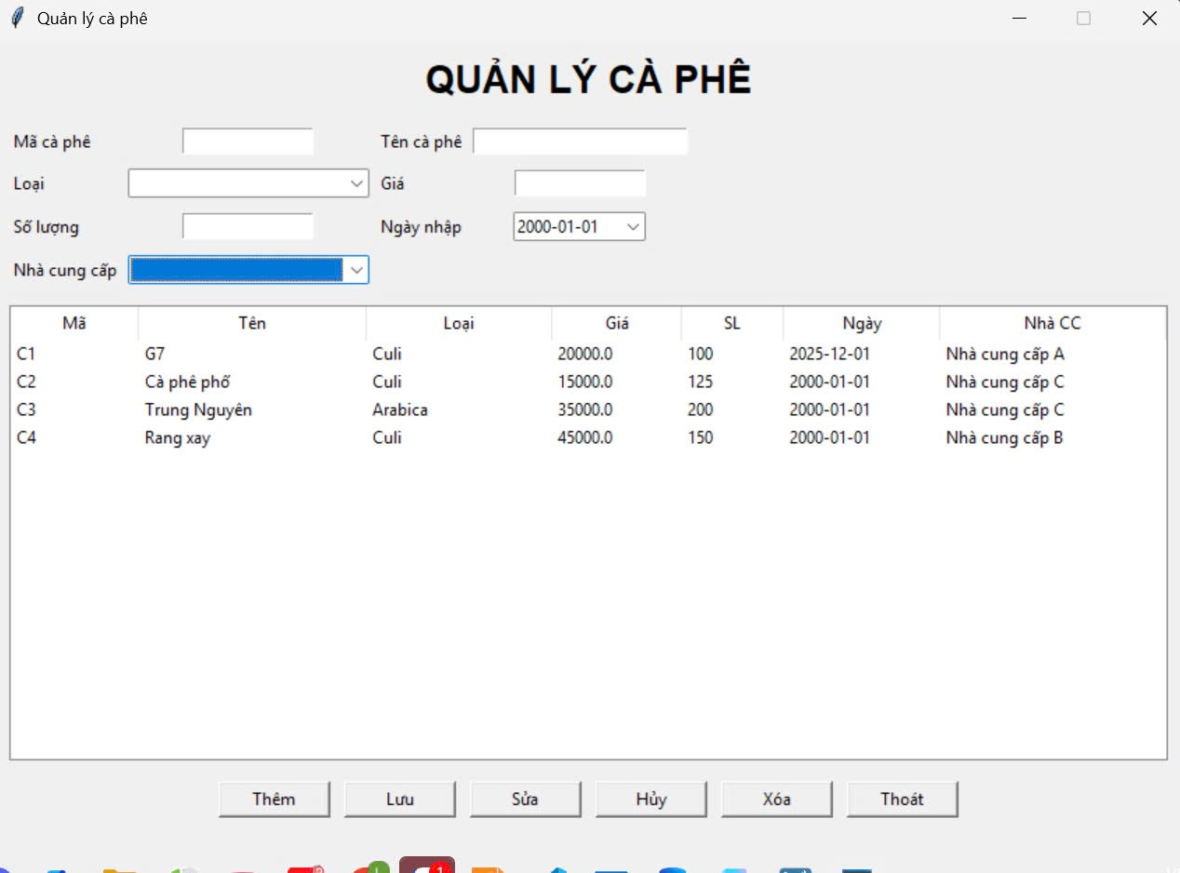

V. Các bước xây dựng ứng dụng

Để xây dựng ứng dụng quản lý sản phẩm bằng Python, Tkinter và MySQL, cần cài đặt các thư viện cần thiết, thiết kế cơ sở dữ liệu MySQL để lưu trữ thông tin sản phẩm, sử dụng Tkinter để tạo giao diện người dùng, và kết hợp Python với thư viện mysql.connector để thực hiện các thao tác như thêm, xóa, sửa, và hiển thị danh sách các bảng.

1. Chuẩn bị môi trường và cài đặt
Để bắt đầu, cần đảm bảo hệ thống đã sẵn sàng cho việc phát triển ứng dụng:
- Cài đặt Python để triển khai phần xử lý dữ liệu và xây dựng giao diện.
- Cài đặt MySQL Server để lưu trữ toàn bộ dữ liệu liên quan đến quán (đồ uống, hóa đơn).
- Cài đặt thư viện mysql-connector-python bằng công cụ pip nhằm tạo kết nối giữa Python và MySQL.
Mục đích bước này là chuẩn hóa môi trường để các thành phần (Python – GUI – CSDL) có thể hoạt động đồng nhất và ổn định.

2. Thiết kế cơ sở dữ liệu
Ứng dụng cần một database riêng để tránh quản lý thủ công. Các bảng quan trọng cần có gồm:
- Bảng đồ uống: lưu mã món, tên, loại (cà phê/trà/sinh tố…), giá bán, đơn vị tính (cốc/ly/chai…), mô tả và trạng thái còn bán hay không.
- Bảng hóa đơn: lưu mã hóa đơn, ngày giờ bán, tạo đơn, tổng tiền và trạng thái thanh toán.
- Bảng chi tiết hóa đơn: lưu các món có trong hóa đơn, số lượng, đơn giá, thành tiền của từng món.
Việc tách hóa đơn và chi tiết hóa đơn thành 2 bảng giúp quản lý nhiều món trong 1 đơn một cách rõ ràng, đúng logic dữ liệu thực tế tại quán cafe.

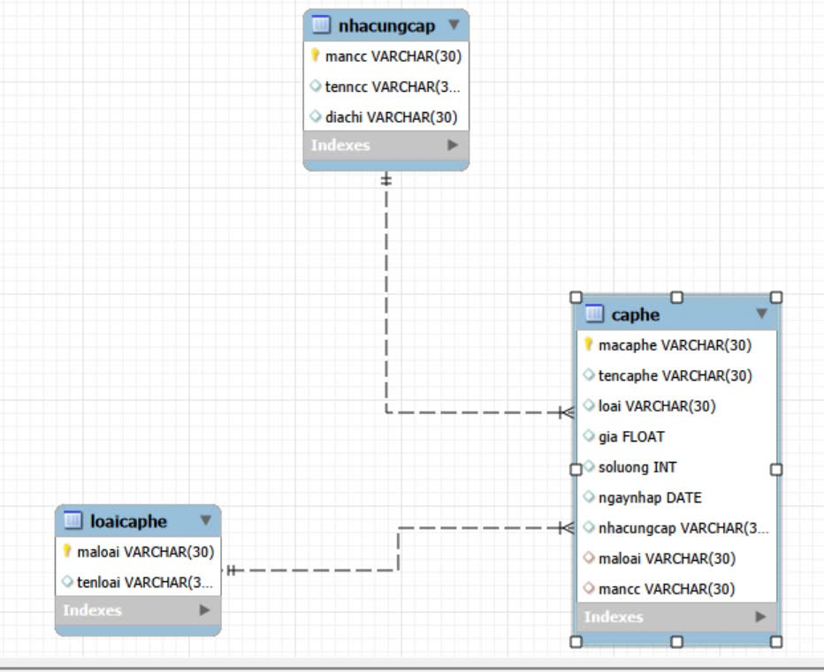

3. Xây dựng giao diện người dùng bằng Tkinter
Sử dụng Tkinter để tạo GUI hiển thị và thao tác dữ liệu. Các thành phần chính cần thiết kế:
- Cửa sổ chính của ứng dụng
- Các tab hoặc khu vực chức năng như:
  - Bán hàng (tạo hóa đơn)
  - Thực đơn (quản lý đồ uống)
  - Thống kê doanh thu (đơn giản)
- Form nhập liệu để nhập thông tin (thêm/sửa đồ uống, …)
- Nút chức năng cho các thao tác: thêm – sửa – lưu – hủy – xóa – làm mới
- Bảng hiển thị (dạng danh sách) để xem dữ liệu dưới dạng hàng & cột giúp nhân viên dễ đọc và thao tác.

4. Viết phần xử lý kết nối và thao tác dữ liệu
Dù không đưa code vào, ứng dụng cần có fase xử lý Python để tương tác database:
- Thiết lập kết nối giữa Python và MySQL dựa trên thông tin database đã tạo.
- Viết các hàm xử lý dữ liệu theo nghiệp vụ quán cafe, bao gồm:
  - Thao tác CRUD cho đồ uống
  - Thao tác CRUD cho nhân viên
  - Tạo và lưu hóa đơn + các món trong chi tiết hóa đơn
  - Truy vấn danh sách để hiển thị lên giao diện
  - Tìm kiếm dữ liệu theo từ khóa (tên/mã/loại)
  - Tính tổng tiền hóa đơn khi thanh toán
Các hàm sẽ là cầu nối giữa nút trên giao diện và dữ liệu trong MySQL.

5. Liên kết chức năng giao diện với xử lý database
Mỗi nút hoặc thao tác trên GUI phải được gắn đúng luồng xử lý:
- Thêm đồ uống: nhập thông tin món → nhấn Thêm → lưu xuống bảng đồ uống trong MySQL → làm mới danh sách hiển thị.
- Sửa đồ uống: chọn dòng trên bảng → thông tin tự điền lại vào form → chỉnh sửa → nhấn Lưu → cập nhật CSDL → làm mới bảng hiển thị.
- Xóa món: chọn dòng → nhấn Xóa → xóa khỏi MySQL → cập nhật lại danh sách trên GUI.
- Bán hàng / Thanh toán:
  - Chọn món từ danh sách thực đơn
  - Nhập số lượng
  - Thêm vào giỏ (hiển thị tạm trên giao diện)
  - Hệ thống tự tính thành tiền của từng món và tổng tiền
  - Nhấn Thanh toán → lưu hóa đơn vào bảng hóa đơn và chi tiết hóa đơn trong MySQL → làm mới lại giao diện bán hàng.
Đây là bước quan trọng đảm bảo ứng dụng hoạt động đúng logic thực tế tại quán.

VI. Hướng dẫn cài đặt & code ứng dụng

Ứng dụng sẽ gồm:
• Chức năng nghiệp vụ chính: CRUD cho nhân viên (Thêm – Sửa – Xóa – Lưu) để hỗ trợ phân công và theo dõi người lập hóa đơn.
• Dữ liệu lưu vào MySQL: toàn bộ nhân viên và lịch sử cập nhật được lưu tập trung trong database của quán, không mất khi tắt ứng dụng.
• Giao diện Tkinter: thiết kế đơn giản – trực quan – dễ thao tác, phù hợp quán cafe nhỏ, giao diện bảng và form tuân theo bố cục minh hoạ trong đề tài.

1. Cài đặt môi trường
Đầu tiên, cài đặt thư viện cần thiết:
pip install mysql-connector-python tkcalendar
Giải thích:
- mysql-connector-python: dùng để kết nối Python với MySQL
- tkcalendar : để chọn ngày sinh bằng DateEntry

2. Chuẩn bị CSDL MySQL
Mở MySQL(Workbench) rồi tạo database và bảng:
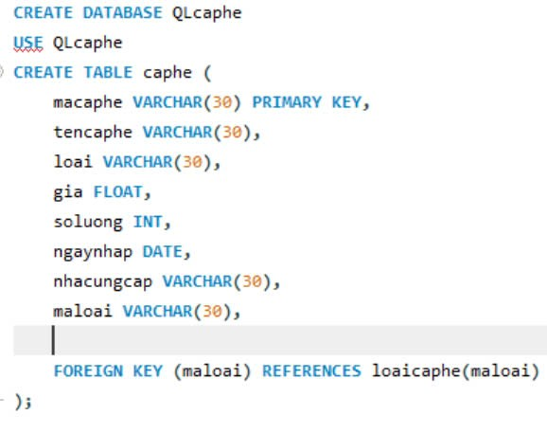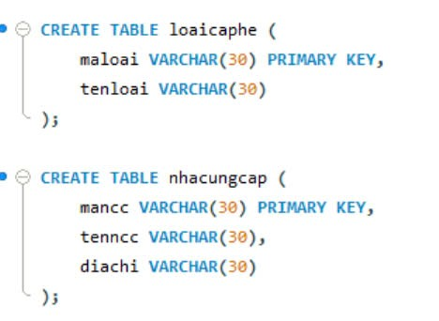

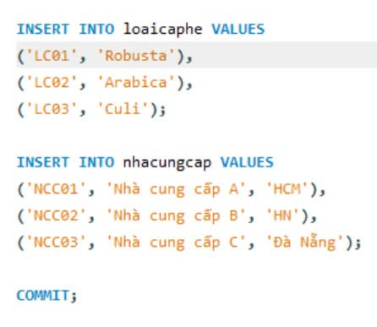

3. Viết code ứng dụng với Tkinter + MySQL

